实验二 数码转换实验
- 实验目的
1. 掌握不同进制数及编码相互转换的程序设计方法。
2. 掌握运算类指令编程及调试方法。
3. 掌握循环程序的设计方法。
- 实验内容
1. 重复从键盘输入不超过5位的十进制数，按回车键结束输入；
2. 将该十进制数转换成二进制数；结果以2进制数的形式显示在屏幕上；
3. 如果输入非数字字符，则报告出错信息，重新输入；
4. 直到输入“Q”或‘q’时程序运行结束。
5. 键盘输入一字符串，以空格结束，统计其中数字字符的个数，在屏幕显示
- 实验流程图
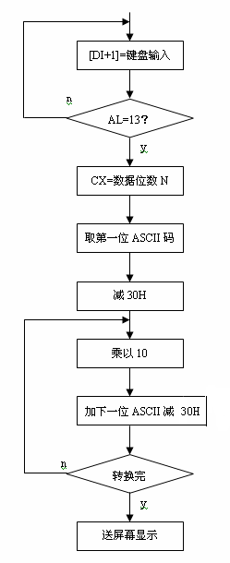

- 实验源码
DHT SEGMENT PARA 'STACK'
DB 255 DUP(?)
DHT ENDS

DATA SEGMENT PARA 'DATA'
BUF DB 0AH,0DH,'Please Input %5D :$' ;提示符字符串常量
B_X DB 10 ;用于存储中间结果
WRONG DB 'Please Input a Number',0DH,0AH,'$' ;错误信息提示常量
string DB 'Please Input a String',0DH,0AH,'$' ;模式转换之后提示信息
SUM DB 41
DATA ENDS

CODE SEGMENT PARA 'CODE'
ASSUME DS:DATA,SS:DHT,CS:CODE

START:

MOV AX,DATA
MOV DS,AX
LEA DX,BUF ;程序开始，输出提示字符引导用户输入五位数字
MOV AH,9
INT 21H
MOV BX,0
MOV AX,0

INPUT:

MOV AH,1 ;调用1号功能，读取并回显一个字符
INT 21H
CMP AL,0DH ;和13进行比较，如果相等则转二进制
JZ BINARY
CMP AL,'q' ;q/Q实现退出功能
JZ FINAL
CMP AL,'Q'
JZ FINAL
CMP AL,'\' ;设置\作为模式转换的选择键
JE COUNT
CMP AL,'0' ;如果没有跳转到对数字计数的模式，则需要判断每个字符是否是合 ;法数字
JB ERROR
CMP AL,'9'
JA ERROR

AND AL,0FH ;如果是一个数字，那么取低四位即为对应真值。
CBW ;将4位扩展到8位
XCHG AX,BX ;交换BX和AX中数据，BX中原本存的是累加值，AX中存的是本次 ;输入值
MUL B_X ;原来的数字左移一位(10进制)
ADD BX,AX ;BX中为目前输入的数字的十进制真值
JMP INPUT
BINARY:
MOV AH,2 ;输出DL中ASCII码
MOV DL,0AH
INT 21H
MOV CX,16 ;初始化循环次数
L1:
MOV DL,0 ;由于BX中存的就是真值，所以只需要按位将二进制数串出来即可
ROL BX,1 ;将最高位串到F中
RCL DL,1 ;从CF串到DL中
OR DL,30H ;转成ASCII码
MOV AH,2
INT 21H ;显示DL中内容
LOOP L1
MOV DL,'B'
MOV AH,2
INT 21H
JMP START
COUNT:
MOV CL,0 ;用于加分项的计数功能，首先输出一个提示符
LEA DX,string
MOV AH,9
INT 21H
L2:
MOV AH,1
INT 21H
CMP AL,' ' ;如果遇到空格，则跳转到计数结尾
JE COUNT_END
CMP AL,'q'
JZ FINAL
CMP AL,'Q'
JZ FINAL
CMP AL,'0'
JB L2
CMP AL,'9' ;判断数字
JA L2
INC CL ;如果是数字则累加器CL加一
JMP L2
COUNT_END:
MOV DL,CL
ADD DL,30H ;输出累加器中计数值
MOV AH,2
INT 21H
JMP START
ERROR: ;用于显示错误信息
LEA DX,WRONG
MOV AH,9
INT 21H
MOV CX,16
JMP INPUT
FINAL: ;交回控制权
MOV AX,4C00H
INT 21H
CODE ENDS
END START
- 实验结果
此处分别左移一位，右移一位，方便观察。且模式转换，统计数字功能正常，空格键可以退出。
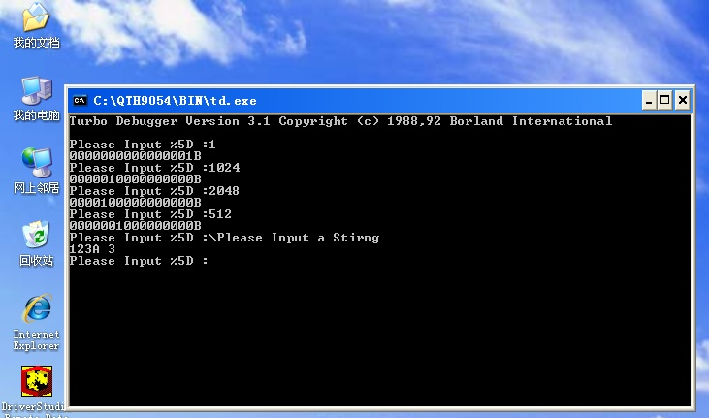
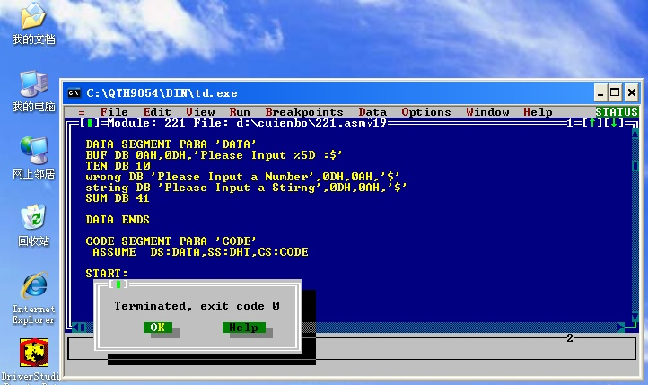
- 实验心得
通过本次实验，编写了一个相对复杂的程序。实验中总感觉寄存器不大够用，其实是我的安排有问题，以后应该好好设计再编写代码，同时也要注意积累经验。通过本次实验，收获良多。

